4806 Karten für Energieflussdiagramme
Hinweise zu den Geräten:
- Kopier- / Foliervorlagen für Energieflussdiagramme der Energieübertragungskette

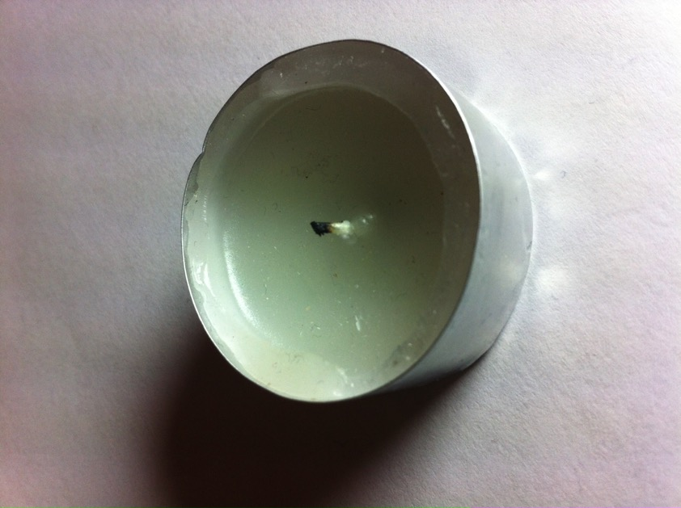  Bild: Alexander Mink  Kerze(nwachs) | Bild: Alexander Mink  Kerze(nwachs)
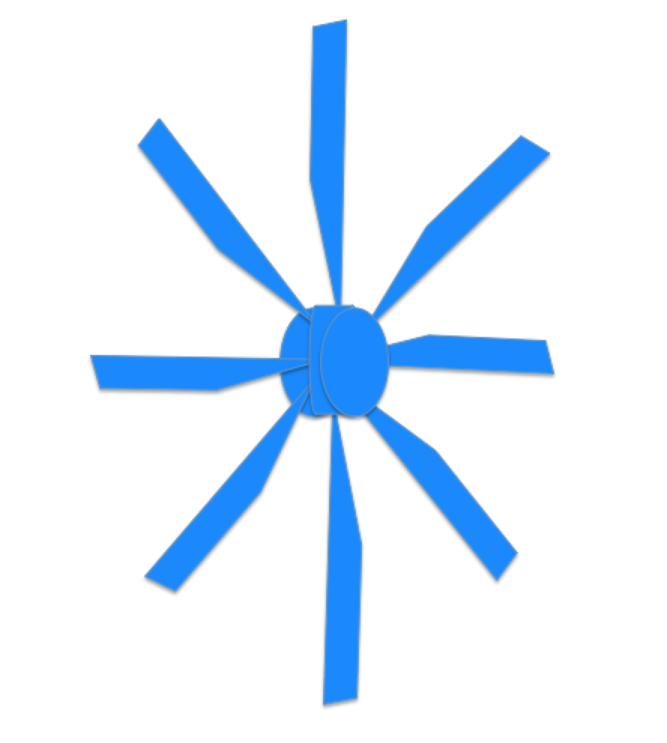  Grafik: Alexander Mink  Propeller | Grafik: Alexander Mink  Propeller
Bild: Alexander Mink  Umgebung | Bild: Alexander Mink  Umgebung
https://openclipart.org/detail/214444/wind-coloured (08.02.17)  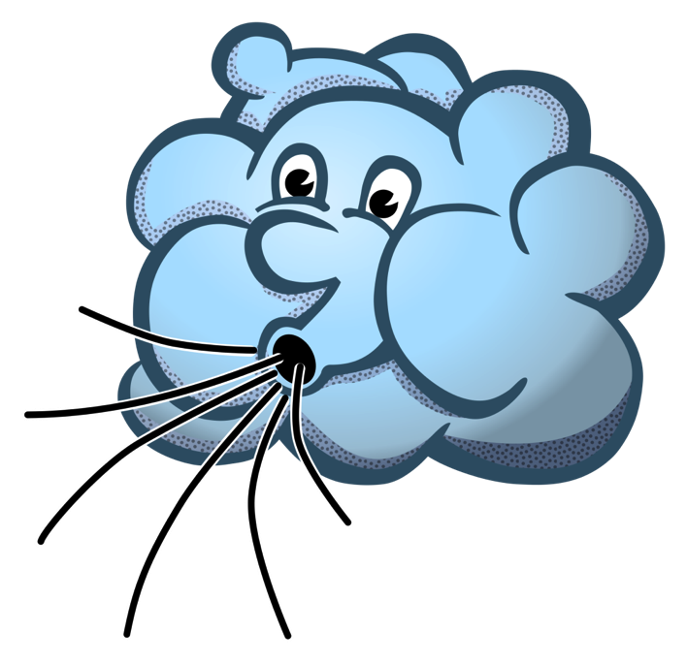  bewegte Luft | https://openclipart.org/detail/214444/wind-coloured (08.02.17)  bewegte Luft
Energie
Energie
Energie
Energie
Energie
Energie
Energie
Energie
Energie
Energie
Energie
Energie
Energie
Energie
Energie
Energie
Energie
Energie
Energie
Energie
Energie
Energie
Energie
Energie

